SE2 Projekt
Mensch Ärgere dich nicht

Projektmitglieder:
Philip Betzler (pb060)
Patrick Tobler (pt017)
Janina Münzenmayer (jm111)
Lena Haide (lh075)

Projektname: menschaergeredichnicht

Pfad zum Repository:
https://lh075@gitlab.mi.hdm-stuttgart.de/pb060/MenschAergereDichNicht.git

Abstract
[Kurzbeschreibung des Projekts]
Unser Ziel war es, ein Programm für Mensch Ärgere Dich Nicht zu erstellen, das möglichst weitgehend abstrahiert ist, sodass die Programmstruktur später eventuell auf andere Spiele angewendet werden könnte. Dazu haben wir die Struktur verfolgt, zu den auf das Spiel Mensch Ärgere Dich Nicht zugeschnittenen Klassen (Kürzel MADN für Mensch Ärgere Dich Nicht) eine abstrakte Klasse als Elternteil und ein Interface einzufügen. Die Klasse SpielKontrolle regelt alles zentriert, das bedeutet alle Aufrufe und Befehle gehen über diese Klasse.
Startklasse
Die main-Methode befindet sich in der Klasse GUI.java im Ordner src/main/java/ und dort im Package de.hdm.se2.madn.oberflaeche.

Besonderheiten
[Teile, die nicht funktionieren, erst am Ende eintragen]
Es gibt wie im regulären Brettspiel vier Spieler mit je vier Spielfiguren. Wir haben unser Programm so konzipiert, dass der menschliche Spieler entweder mit mehreren menschlichen Benutzern oder KI-Spielern, jedoch aber immer zu viert spielen kann.
Um die vier Randfelder verlassen zu können, hat der Spieler nur einmal die Chance eine sechs zu würfeln. Wenn bei diesem Wurf keine sechs gewürfelt wurde, darf der Spieler nicht nochmal würfeln, sondern muss warten, bis er wieder an der Reihe ist.
Wenn eine sechs gewürfelt wurde, die Startpositionen noch besetzt sind und das Startfeld nicht mit einer eigenen Figur besetzt ist, aber trotzdem keine Figur aus den Startpositionen gewählt wurde, setzt das Programm automatisch eine Figur von den Startpositionen auf das Startfeld. Falls bei einem Spielzug eine eigene Figur geschlagen werden sollte wird der Spielzug ohne Meldung übersprungen. Wenn eine Figur sich weiter Bewegen würde, als Endfelder existieren, wird der Sprung abgekürzt und die Figur wird auf dem letzten Endfeld landen.

Besonderheit der Klasse Terminal: Die Terminal Klasse wurde von Philip Betzler vor dem Projekt geschrieben um den Festplattenzugriff zu erleichtern. Diese Klasse wird gemäß des Vorteils der modularen Programmierung verwendet, ist aber in der Package Struktur isoliert und beinhaltet unter Anderem System.out.println() Methodenaufrufe. Entsprechend sind die Test Fälle dieser Klasse auf die benötigten Funktionen reduziert.
UML-Klassendiagramm

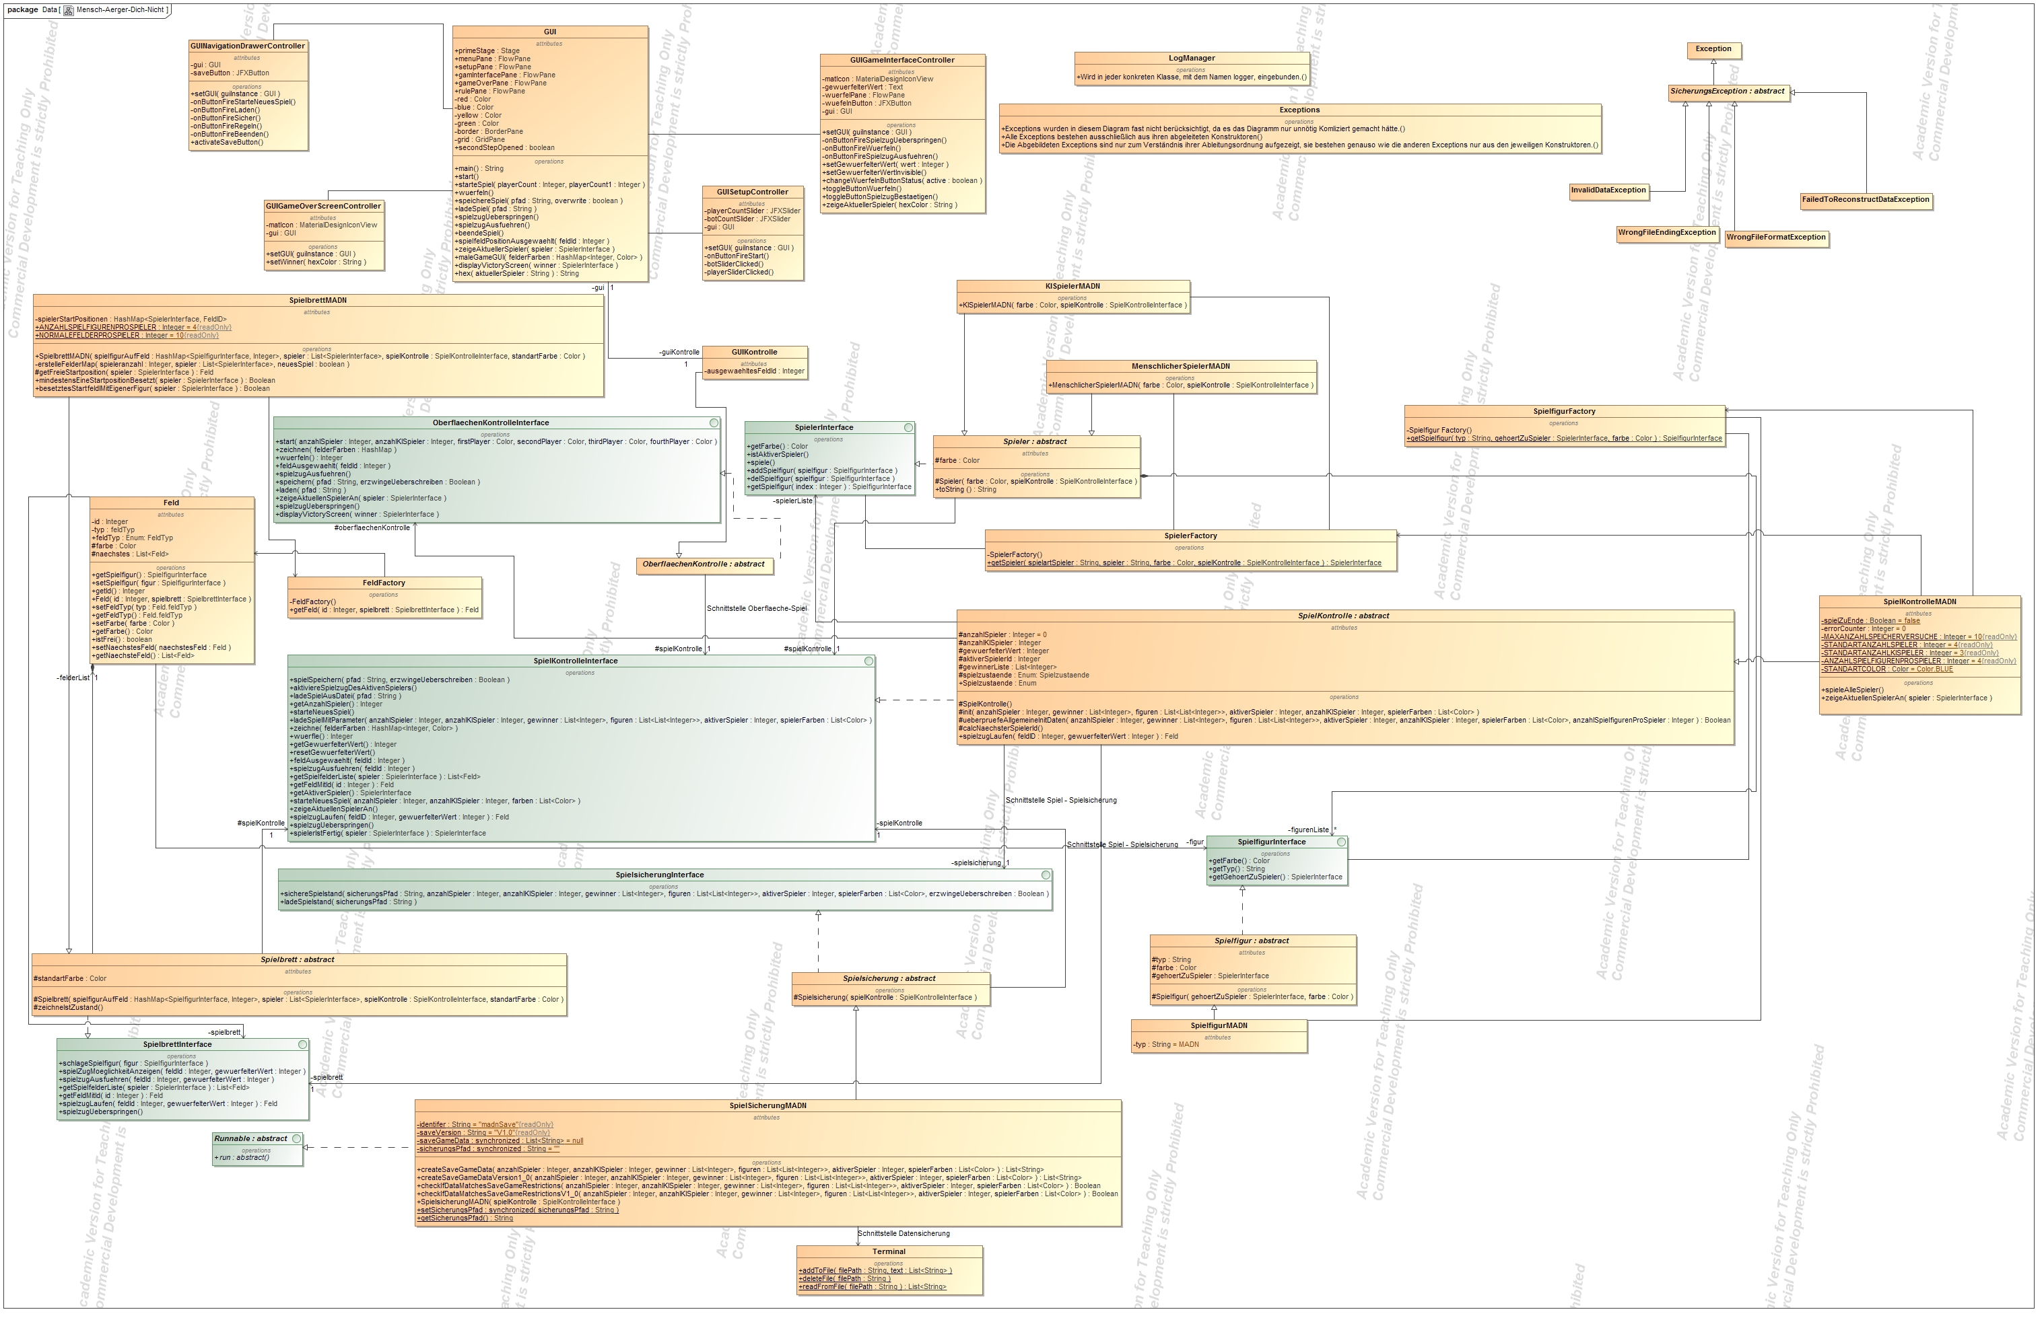

Stellungnahmen

Das Programm wurde so aufgebaut, dass es eine Controller Klasse namens SpielKontrolleMADN gibt, welche vom Interface SpielKontrolleInterface und der abstrakten Klasse SpielKontrolle erbt. Diese Vererbungshierarchie wurde Sinngemäß im gesamten Projekt übernommen. Das Spielbrett kümmert sich um die wirkliche aktuelle Speicherung der Felder und Figuren auf ihm und berechnet welche Figur mit der gewürfelten Laufweite auf welchem Feld rauskommt, speichert das Ergebnis mit ab und gibt ein Signal an die Spielkontrolle, die Spielfeld-Darstellung im GUI neu zu zeichnen.
Ein Spieler hat immer vier Spielfiguren die auf unterschiedlichen Feldern stehen. Ein KI-Spieler lässt sich die möglichen Züge seiner Spielfiguren vom Spielbrett anzeigen und entscheidet dann, welchen Spielzug er ausführt. Ein Menschlicher Spieler zeigt an, dass er am Zug ist und überlässt das Spielen dem Benutzer und dessen Eingaben. Die SpielSicherung überprüft, ob übergebene Werte korrekt sein können und schreibt dann entweder den aktuellen Spielstand auf die Festplatte, oder liest ihn ein und lässt die SpielKontrolle mit den neuen Werten neu starten. Die Spiel Oberfläche regelt die Interaktion mit den menschlichen Spielern.
Durch den hohen Grad an Abstraktion ist es möglich, ohne großen Mehraufwand weitere Spiele zu programmieren, die Oberfläche zu verändern, oder gar auf VR oder AR Darstellung zu wechseln.

Interfaces/Vererbung
Das gesamte Programm wurde möglichst weitgehend abstrahiert, unter dem oben erwähnten Aspekt, es eventuell auf andere Spiele anwenden zu können. Dazu haben wir die Struktur verfolgt, zu jeder auf Mensch Ärgere Dich Nicht spezifizierten Klasse (Kürzel MADN für Mensch Ärgere Dich Nicht) eine abstrakte Klasse als Elternteil und ein Interface einzufügen. Die Interfaces, z.B. SpielerInterface, stellen Methodenmasken dar, die sich nicht im Detail auf das Spiel Mensch Ärgere Dich beziehen. Darauf folgt eine abstrakte Klasse, die das Interface implementiert und schon mehr von der Art des Spiels geprägt ist: Hier sind allgemeinere Methoden ausgeschrieben. Zu dem Beispiel SpielerInterface gehörend erstellt oder befüllt die abstrakte Spieler-Klasse u.a. Listen oder gibt Werte zurück. Die wichtigen, auf MADN zugeschnittenen Methoden und Funktionen sind in den Klassen enthalten, die auch auf MADN enden. Diese erben von den abstrakten Klassen. In diesem Beispiel sind es die Klassen KISpielerMADN und MenschlicherSpielerMADN, die die Spielertypen genauer beschreiben.
Die Klasse SpielKontrolle bildet das Zentrum und regelt die Abläufe.

Package-Struktur
Da unser Projekt aus sehr viele Klassen besteht, war es nötig eine passende Aufteilung in Packages zu finden, um den Überblick über den Code und die Klassen-Struktur zu erleichtern.
Innerhalb der Ordner src/main/java und src/test/java haben wir dieselben Package-Namen verwendet, um die Zusammenhänge deutlicher darzustellen.
Die Packages sind nach den einzelnen Themenbereichen der Klassen sortiert, so gibt es ein Package für den Spieler, die Spielfigur, die Spiel Sicherung, die Spielkontrolle, das Spielbrett und die Oberfläche. In jedem Package ist das entsprechende Interface, die abstrakte Klasse und die Implementierung in Form der MADN Klasse. Zudem gibt es noch je ein Package für Factories und für die Exceptions.

Exceptions
Alle selbst erstellten Exceptions findet man unter src/main/java im Package de.hdm.se2.madn.exceptions.
Um möglichst jeden Fehler aufzufangen, der auftreten könnte, haben wir eigene Exceptions erstellt, die dann in den entsprechenden Methoden geworfen werden. Sie sorgen unter anderem für ein besseres Verständnis der Fehler. Ein gutes Beispiel dafür sind die Factory-Klassen: In den Factories treten schnell Fehler auf, wenn für die Erstellung der entsprechenden Objekte nicht die richtigen Werte mitgegeben werden.
So wirft die FeldFactory zum Beispiel die UngueltigeFeldWertException und die SpielerFactory die UnbekannteSpielerArtException und die UnbekannterSpielerTypException. Es wurden weitere Exceptions verwendet die hier nicht aufgezählt sind.

Grafische Oberfläche(JavaFX)

Die grafische Oberfläche setzt sich aus einer Gesamtmenge von 6 unterschiedlichen FXML Dateien zusammen. Jede dieser Dateien hat eine eigene Controller Klasse, welche beim Laden der Datei erstellt wird.
Der erste, für die Oberfläche relevante, Methodenaufruf erfolgt, indem nach dem Starten des Programms und nach dem Aufruf der main()-Methode, die start()-Methode aufgerufen wird. Durch die Vererbung der Application Klasse auf die GUI Klasse, in welcher sich unter anderem die main()- und die start()-Methode befinden, erstellt JavaFX einen neuen Application Thread, der die init()-Methode, welche wir nicht implementiert haben, und die start()-Methode aufruft.
In der start()-Methode werden alle FXML Dateien geladen. Dadurch werden auch die Controller-Klassen dieser Dateien erstellt, welchen anschließend Variablen zugewiesen werden, um einen späteren Zugriff zu ermöglichen.
Zusätzlich wird in jeder Controller Klasse, die Methode setGUIInstance() aufgerufen, um es auch den Controllern zu ermöglichen, auf die GUI Klasse zuzugreifen.
Außerdem wird die Menu.fxml-Datei in der Primarystage als erste Scene hinzugefügt und angezeigt.
Inputs werden über die einzelnen Controller Klassen aufgefangen, diese rufen anschließend, in der GUI Klasse, die zugewiesenen Methoden auf. Die GUI sendet diese an die Klasse GUIKontrolle weiter. Von dort aus werden die passenden Methoden in der Klasse SpielKontrolleMADN aufgerufen.
Die Grundstruktur der Primarystage besteht aus einer Borderpane, in deren Mitte sich das Spielbrett befindet und an deren linken Seite der Navigationdrawer, in Form einer weiteren FXML-Datei, platziert ist. Auf die Rechte Seite der Borderpane wird, je nach Bedarf, entweder das Gameinterface geladen oder der Victoryscreen.
Für die grafische Darstellung haben wir eine JavaFX Material Design Library, mit dem Namen JFoenix, verwendet. Diese sorgt dafür, dass alle Buttons, Slider, etc. einheitlich im Google Material Design Look dargestellt werden. Weitere grafische Anpassungen des GUIs werden in der MenschAergerDichNichtStyle.css Datei festgelegt.

Logging
Um den Spielvorgang verfolgen, nachvollziehen und mögliche Fehler entdecken zu können, wurde bei fast allen Aktionen (z.B.: Ausschluss durch if-Bedingung oder ein Methodenaufruf) ein logger trace bzw. logger info verwendet.
Um eine Erklärung zu einer bei einem Fehler geworfenen Exception abzugeben, wurde logger error verwendet und in manchen Fällen, die eigentlich nicht auftreten sollten, auch logger fatal.

UML
Das UML Klassendiagramm ist auf Seite drei eingefügt, Sie können es aber im Projekt im Ordner UML finden, um es sich genauer an zu schauen. Das Diagramm wurde mit MagicDraw von Hand erstellt und aktuell gehalten.
Wichtig war uns bei der Entwicklung eine klare Abgrenzung der Benutzerschnittstelle, der Intelligenz und der Datenhaltungsschicht zu verwirklichen. Des Weiteren war es das Ziel möglichst abstrakt zu entwickeln, dass später ohne größeren Aufwand weitere Spiele programmiert werden können.

Threads
Um die Multithreading-Thematik abzudecken, wurde das Threading in die Spielsicherung integriert. Die Klasse SpielsicherungMADN speichert beim Funktionsaufruf sichereSpielstand() die aufbereiteten Daten in einer synchronizedList und den Pfad in einem statischen String, der nur über synchronized Methoden aufgerufen wird, und startet dann einen neuen Thread von sich selbst. Dieser Thread schreibt den Zwischenstand auf die Festplatte während das Spiel weiter geht.
Insgesamt wurden bei der Implementierung Locks (ReentrantLock) und synchronized Methoden verwendet.

Streams und Lambda-Funktionen
Einen ParallelStream wurde in Spielbrett.java in der Methode getFeldMitId() verwendet, um die felderList, die alle Felder beinhaltet, nach einer entsprechenden ID zu filtern. Deshalb wurde jedes Feld auf seine FeldID überprüft und mit der ID verglichen, die der Methode mitgegeben wird. Der ParallelStream endet entweder mit einem Fund, oder es wird null ausgegeben. Die hier verwendete Funktion findFirst() kann gefahrlos verwendet werden, da es logisch nur genau einen, oder keinen Treffer geben kann.
Zwei weitere ParallelStreams befinden sich in der Klasse SpielbrettMADN.java, eine in der Methode mindestensEineStartpositionBesetzt(). Die Methode geht durch felderList mit einem parallelStream und überprüft mit anyMatch(), ob mindestens eine Startposition des entsprechenden Spielers besetzt ist. Wenn ja, gibt sie den Booleanwert true zurück. Die zweite Methode ist besetztesStartfeldMitEigenerFigur(), sie sucht auch mit einem parallelStream und anyMatch(), ob das Startfeld des Spielers mit einer eigenen Figur besetzt ist, wenn ja gibt sie true zurück.

Dokumentation und Test-Fälle
Im Ordner src/test/java befinden sich alle von uns geschriebenen JUnit Tests. In den entsprechenden Packages, kann man die Testklassen zu den Klassen in src/main/java finden. Zu allen wichtige Methoden wurden Tests erstellt, die teilweise mit assertEqual, assertTrue oder assertFalse auf richtige oder falsche Teilergebnisse überprüft werden. Zusätzlich gibt es noch Exception-Test, womit nachgeprüft werden soll, ob bestimmte Methoden bei falschen Werten die entsprechenden Exceptions werfen. Der Test-Ordner enthält auch Systemtests, die einen kompletten Lade- oder Speichervorgang testen. Wichtig zu beachten ist jedoch, durch die Fokussierung als Spiel sind nicht alle Methoden und Funktionen testbar, da das Ergebnis oft ausschließlich in einer Veränderung des GUIs endet, außerdem müssen bei ALLEN Tests, die zwischen durch eine Veränderung am GUI auslösen würden, die GUI Zugriffe auskommentiert werden!
Die passiert, da bei den Testfällen nicht die Möglichkeit besteht, das GUI entsprechend zu initialisieren.
Bei den entsprechenden Testklassen, wird in Kommentaren am Anfang erwähnt, welche Zugriffe auf die GUI auskommentiert werden müssen.
Zudem muss für die Tests in SpielbrettMADNTest.java 2 Bedingungen in SpielbrettMADN auskommentiert werden, da diese auf Werte Zugreifen, die nur im richtigen Spiel gesetzt werden. Genaueres findet man in der entsprechenden Testklasse in einem Kommentar.

Die Java Doc Dokumentation wurde dem Code beigefügt.

Factories
Die Factories findet man im Package de.hdm.se2.madn.factories.
In der Klasse FeldFactory.java wird beim Aufruf der FeldFactory Methode getFeld() mit den Parametern id und spielbrett ein neues Feld erstellt. Wir haben uns hier deshalb für eine Factory entschieden, da wir sehr viele Felder benötigen und sich deshalb eine Factory zur Erstellung lohnt.
Bei Spielbeginn werden vier Spieler mit jeweils vier Spielfiguren über Factories angelegt.
Im Verlauf der Benutzereingabe spielStarten ruft die Kontrollklasse die getSpieler()-Methode der Klasse SpielerFactory.java auf, die nacheinander die vier Spieler erstellt. Beim Aufruf werden die Werte spielartSpieler, spieler und den dem Spieler zugeordneten Farbwert übergeben. Ersteres gibt die Art des Spieles, hier MADN, an. Der Wert spieler enthält Information zu den Spielertypen Mensch und KI. Die Klasse SpielfigurFactory.java bekommt bei ihrem Aufruf den Spieltyp, hier MADN, einen Verweis auf den zugehörigen Spieler und dessen zugeordnete Farbe übergeben. Die Methode getSpielfigur() von SpielfigurFactory erstellt die Spielfiguren der Spieler.

